РОДИНСКИЙ РАЙОННЫЙ СОВЕТ ДЕПУТАТОВ

АЛТАЙСКОГО КРАЯ

РЕШЕНИЕ

25.09.2020 №44 с. Родино

О признании утратившим силу решения Родинского районного
Совета депутатов от 27.01.2020 № 2 «О назначении инспектора контрольно-счетной палаты Родинского района Алтайского края»

В соответствии со статьёй 59 Устава муниципального образования Родинский район Алтайского края,
районный Совет депутатов РЕШИЛ:
1. Принять муниципальный нормативный правовой акт «О признании утратившим силу решения Родинского районного Совета депутатов от 27.01.2020 № 2 «О назначении инспектора контрольно-счетной палаты Родинского района Алтайского края».
2. Направить указанный муниципальный нормативный правовой акт главе Родинского района Алтайского края для подписания и обнародования в установленном Уставом порядке.
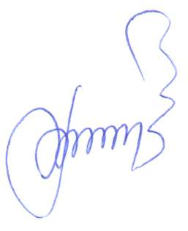
3. Контроль исполнения настоящего решения возлагается на постоянную комиссию районного Совета депутатов по вопросам местного самоуправления, законности и праву (Цыбинов А.А.).

Председатель Родинского
районного Совета депутатов Ф.В. Воробьев

Муниципальный нормативный правовой акт
«О признании утратившим силу решения Родинского районного Совета депутатов от 27.01.2020 № 2 «О назначении инспектора контрольно-счетной палаты Родинского района Алтайского края»

Принят решением Родинского
районного Совета депутатов
от 25.09.2020 № 44

На основании Федерального закона от 06.10.2003 №131-ФЗ «Об общих принципах организации местного самоуправления в Российской Федерации», признано утратившим силу решение районного Совета депутатов от 27.01.2020 № 2 «О назначении инспектора контрольно-счетной палаты Родинского района Алтайского края».

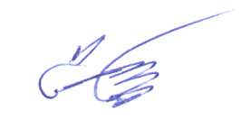
Глава района С.Г. Катаманов

с. Родино
«25» сентября 2020
№ 19

Юлия Николаевна Ярец
22075

